Resolución del Pleno del Instituto de Transparencia, Acceso a la Información Pública y Protección de Datos Personales del Estado de México y Municipios, con domicilio en Metepec, Estado de México, celebrada el diecisiete de agosto de dos mil veintidós.

VISTO el expediente formado con motivo del Recurso de Revisión 03902/INFOEM/IP/RR/2022, promovido por una persona de manera anónima, a quien en lo sucesivo se le denominará como EL RECURRENTE, en contra de la respuesta del Ayuntamiento de Toluca, a quien en lo sucesivo se le denominará como EL SUJETO OBLIGADO, se procede a dictar la presente resolución con base en lo siguiente:

ANTECEDENTES

I. De la Solicitud de Información
En fecha veinticuatro de enero de dos mil veintidós, EL RECURRENTE presentó a través del Sistema de Acceso a la Información Mexiquense, en lo subsecuente EL SAIMEX ante EL SUJETO OBLIGADO, la solicitud de acceso a la información pública, a la que se le asignó el número de expediente 00346/TOLUCA/IP/2022, mediante la cual requirió:

“SOLICITO COPIA EN PDF DE LOS DISCOS 1 AL 6 ENVIADOS AL OSFEM DEL MES DE JULIO, DONDE SE ENCUENTRA EL INFORME MENSUAL DEL AÑO 2019, TAMBIEN DE LOS AÑOS 2020 Y 2021. SOLICITO COPIA DE LOS DISCOS ENVIADOS AL OSFEM DEL MES DE MARZO, DONDE SE ENCUENTRA EL INFORME MENSUAL DEL AÑO 2019, 2020 Y 2021. SOLICITO COPIA DE LOS DISCOS ENVIADOS AL OSFEM DEL MES DE FEBRERO, DONDE SE ENCUENTRA EL INFORME MENSUAL DEL AÑO 2019, 2020 Y 2021.” (Sic).

MODALIDAD DE ENTREGA: vía Sistema de Acceso a la Información Mexiquense. (SAIMEX).

II. Solicitud de aclaración
De las constancias que obran en el expediente electrónico del SAIMEX, se advierte que EL SUJETO OBLIGADO en fecha treinta y uno de enero de dos mil veintidós requirió del particular una aclaración respecto a la solicitud de mérito, la cual versa en lo siguiente:

Folio de la solicitud: 00346/TOLUCA/IP/2022
Con fundamento en el artículo 159 de la Ley de Transparencia y Acceso a la Información Pública del Estado de México y Municipios, se le requiere para que dentro del plazo de diez días hábiles realice lo siguiente:
De conformidad con el artículo 159 de la ley en la materia se adjunta el acuerdo de aclaración.
En caso de que no se desahogue el requerimiento señalado dentro del plazo citado se tendrá por no presentada la solicitud de información, quedando a salvo sus derechos para volver a presentar la solicitud, lo anterior con fundamento en el artículo 159 de la Ley invocada.
ATENTAMENTE
Lic. Norma Sofía Pérez Martínez

Posteriormente en fecha dos de febrero de dos mil veintidós, la solicitud de aclaración fue atendida por EL RECURRENTE en la que manifestó lo siguiente:
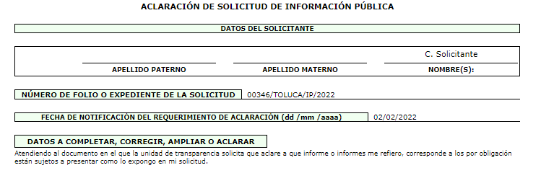

III. Turno de requerimiento del Sujeto Obligado.
En fecha cuatro de febrero de dos mil veintidós, EL SUJETO OBLIGADO turno mediante requerimiento a los servidores públicos habilitados que estimó competentes para dar contestación a la solicitud de acceso a la información de mérito, acto que consta en los siguientes términos:
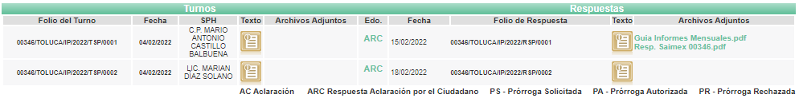
IV. Respuesta del Sujeto Obligado
De las constancias que obran en el expediente electrónico del SAIMEX, se advierte que en fecha veinticuatro de febrero de dos mil veintidós EL SUJETO OBLIGADO dio respuesta a la solicitud planteada por el particular en los siguientes términos:

“Folio de la solicitud: 00346/TOLUCA/IP/2022
En respuesta a la solicitud recibida, nos permitimos hacer de su conocimiento que con fundamento en el artículo 53, Fracciones: II, V y VI de la Ley de Transparencia y Acceso a la Información Pública del Estado de México y Municipios, le contestamos que:
En atención a la solicitud de información número 00346/TOLUCA/IP/2022, me permito adjuntar al presente la respuesta correspondiente. Sin más por el momento, le envío un cordial saludo.
ATENTAMENTE
Lic. Norma Sofía Pérez Martínez” (Sic)

Por otra parte, anexó a su respuesta tres archivos electrónicos, los cuales se encuentran denominados de la siguiente manera:
- “Guia Informes Mensuales.pdf”, del cual se desprende un archivo electrónico de dos fojas, en el que medularmente se va guiando al particular para acceder a una liga electrónica.
- “Saimex 00346.pdf”, del que se advierte un oficio sin número, signado por la Lic. en D. Norma Sofía Pérez Martínez, Titular de la Unidad de Transparencia, en la que medularmente, hace del conocimiento la respuesta proporcionada por el Tesorero del SUJETO OBLIGADO mediante el oficio con número DC/120/2022, en el que solicitó fuera aprobado por el Comité de Transparencia el cambio de modalidad a consulta directa, derivado a que, es demasiada la información para ser proporcionada vía SAIMEX; asimismo, refiere la entrega de una guía para que el particular pueda acceder mediante una liga electrónica a la información que se encuentra publicada en la página electrónica del Ayuntamiento de Toluca, hoy SUJETO OBLIGADO.
- “Sexagésima Segunda Extraordinaria 22.pdf”, del que se advierte un archivo electrónico de 9 fojas, cuyo contenido consiste en la Acta de la Sexagésima Segunda Sesión Extraordinaria 2022 del Comité de Transparencia del Municipio de Toluca, Administración 2022-2024.
V. Del Recurso de Revisión
Inconforme con la respuesta, el catorce de marzo de dos mil veintidós, EL RECURRENTE interpuso el Recurso de Revisión objeto del presente estudio, el cual fue registrado en EL SAIMEX y se le asignó el número de Recurso de Revisión 03902/INFOEM/IP/RR/2022, en el que señaló como acto impugnado lo siguiente:

“No me entregaron la información solicitada por este medio.” (Sic).
Asimismo, como Razones o motivos de la inconformidad lo siguiente:
“No me entregaron la información solicitada por este medio.” (Sic).

VI. Del turno del Recurso de Revisión
El catorce de marzo de dos mil veintidós, el Recurso del que se trata se envió electrónicamente al Instituto de Transparencia, Acceso a la Información Pública y Protección de Datos Personales del Estado de México y Municipios y con fundamento en el artículo 185, fracción I de la Ley de Transparencia y Acceso a la Información Pública del Estado de México y Municipios, se turnó así: a través del SAIMEX, el Recurso de Revisión 03902/INFOEM/IP/RR/2022 a la Comisionada Sharon Cristina Morales Martínez; a efecto de que decretara su admisión o desechamiento.

a) Admisión del Recurso de Revisión
De las constancias que obran en el expediente electrónico del SAIMEX, se advierte que en fecha quince de marzo de dos mil veintidós, se acordó la admisión a trámite del Recurso de Revisión que nos ocupa; así como la integración del expediente respectivo, mismo que se puso a disposición de las partes, para que en un plazo máximo de siete días hábiles conforme a lo dispuesto por el artículo 185 de la Ley de Transparencia y Acceso a la Información Pública del Estado de México y Municipios, EL RECURRENTE manifestara lo que a su derecho conviniera, a efecto de presentar pruebas y alegatos; así como, para que EL SUJETO OBLIGADO rindiera el correspondiente Informe Justificado.

b) Informe Justificado
Conforme a las constancias del expediente electrónico del SAIMEX se desprende que atento a lo dispuesto en el artículo 185 de la Ley de Transparencia y Acceso a la Información Pública del Estado de México y Municipios, dentro del término legalmente concedido al RECURRENTE, éste no realizó manifestación alguna, ni presentó pruebas o alegatos.

Por su parte, EL SUJETO OBLIGADO en fecha veinticinco de marzo de dos mil veintidós rindió su Informe Justificado, el cual consistió en remitir un archivo electrónico denominado " Inf. Just. 03902_2022.pdf” del que se advierte un oficio con número UT/RR/00133/2022, signado por la Titular de la Unidad de Transparencia del SUJETO OBLIGADO, y en la que entre otras cosas, confirma su respuesta primigenia, ratificando para tal efecto la respuesta del servidor público habilitado, quien en el caso particular que nos ocupa fue el Tesorero del Ayuntamiento, servidor público habilitado del hoy SUJETO OBLIGADO.

c) De la ampliación para resolver el Recurso de Revisión
El nueve de junio de dos mil veintidós, se acordó ampliar el plazo para resolver el Recurso de Revisión en estudio, por un periodo de hasta quince días hábiles, de conformidad con el artículo 181, tercer párrafo de la Ley de Transparencia y Acceso a la Información Pública del Estado de México y Municipios.

Este organismo garante no pasa por alto justificar, que la dilación en la resolución del presente asunto encuentra justificación en el alto número de Recursos de Revisión recibidos dentro del primer semestre del año dos mil veintidós, que, en comparación con los recibidos el año pasado dentro del mismo periodo, se ha incrementado aproximadamente un 400% el número de medios de impugnación que deben resolverse por este Instituto, circunstancia atípica que ha rebasado las capacidades técnicas y humanas del personal encargado de la proyección de las resoluciones a dichos medios de impugnación.

Por ello, es menester precisar que, si bien se ha excedido el plazo para resolver el presente medio de impugnación, de conformidad con la ley de la materia, dicha dilación es de carácter excepcional y se encuentra justificada en los elementos para medir la razonabilidad del plazo de resolución de asuntos conforme a los parámetros establecidos por diversos órganos jurisdiccionales federales, aplicables también en procedimientos análogos, como el que nos ocupa.

Así, en términos de lo que establecen los artículos 8.1 y 25 de la Convención Americana sobre Derechos Humanos, los recursos deben ser sencillos y resolverse en el menor tiempo posible, tomando en consideración la dilación total del procedimiento; esto es, en un plazo razonable.

En ese sentido, el legislador fijó los términos procesales en las leyes, de manera general, sin que pudiera prever la variada gama de casos que son resueltos por los órganos jurisdiccionales o cuasi jurisdiccionales, tanto por la complejidad de los hechos, como por el número de casos que conocen.

Por ello, excepcionalmente, si un asunto es resuelto con posterioridad a los plazos señalados por la norma debe analizarse la razonabilidad de dicha dilación atendiendo a los siguientes criterios:

- Complejidad del Asunto: La complejidad de la prueba, la pluralidad de sujetos procesales, el tiempo transcurrido, las características y contexto del recurso.

- Actividad Procesal del interesado. Acciones u omisiones del interesado.

- Conducta de la Autoridad: Las Acciones u omisiones realizadas en el procedimiento. Así como si la autoridad actuó con la debida diligencia.

d) La afectación generada en la situación jurídica de la persona involucrada en el proceso: Violación a sus derechos humanos.

De modo que, cuando se trate de un asunto excepcional, por alguna o todas las características mencionadas o bien, cuando el ingreso de asuntos al órgano jurisdiccional o cuasi jurisdiccional respectivo supere notoriamente al que podría considerarse normal, debe concluirse que es una excluyente de responsabilidad en relación con la actuación del funcionario, como ha acontecido en el caso que nos ocupa.
Argumento que encuentra sustento en la jurisprudencia P./J. 32/92 emitida por el Pleno de la Suprema Corte de Justicia de la Nación de rubro “TÉRMINOS PROCESALES. PARA DETERMINAR SI UN FUNCIONARIO JUDICIAL ACTUÓ INDEBIDAMENTE POR NO RESPETARLOS SE DEBE ATENDER AL PRESUPUESTO QUE CONSIDERÓ EL LEGISLADOR AL FIJARLOS Y LAS CARACTERÍSTICAS DEL CASO.”, visible en la Gaceta del Seminario Judicial de la Federación con el registro digital 205635.

Razones por las cuales cabe concluir que, la resolución al Recurso de Revisión se solventa hasta esta fecha, debido a que existe una excesiva carga de trabajo en desproporción a la capacidad de los recursos materiales y humanos con que cuenta este Instituto para atender la enorme demanda de usuarios que acuden para que se les garantice su Derecho de acceso a la información Pública y Protección de Datos Personales, aunado a la complejidad de los hechos a los que se refieren, así como al volumen del expediente, la extensión de los escritos y pruebas aportadas y desahogadas por las partes; lo que impide la tramitación de los recursos dentro de los términos legales previamente establecidos por la Ley, por tratarse de causas de fuerza mayor.

Por ello, este organismo garante comprometido con la tutela de los derechos humanos confiados, señala que este exceso del plazo legal para resolver el presente asunto, resulta de carácter excepcional.

Al respecto, también son de considerar los criterios sostenidos por el Cuarto Tribunal Colegiado en Materia Administrativa del Primer Circuito, cuyos rubros y datos de identificación son los siguientes:
“PLAZO RAZONABLE PARA RESOLVER. DIMENSIÓN Y EFECTOS DE ESTE CONCEPTO CUANDO SE ADUCE EXCESIVA CARGA DE TRABAJO.” consultable en el Seminario Judicial de la Federación y su gaceta, con el registro digital 2002351.

“PLAZO RAZONABLE PARA RESOLVER. CONCEPTO Y ELEMENTOS QUE LO INTEGRAN A LA LUZ DEL DERECHO INTERNACIONAL DE LOS DERECHOS HUMANOS.”, visible en el Seminario Judicial de la Federación y su gaceta, con el registro digital 2002350.

Por ello, este Organismo Garante comprometido con la tutela de los derechos humanos confiados, señala que este exceso del plazo legal para resolver el presente asunto, resulta de carácter excepcional.

e) Cierre de Instrucción
Una vez analizado el estado procesal que guarda el expediente, el quince de agosto de dos mil veintidós, la Comisionada Sharon Cristina Morales Martínez acordó el cierre de instrucción; así como, la remisión del mismo a efecto de ser resuelto, de conformidad con lo establecido en el artículo 185 fracciones VI y VIII de la Ley de Transparencia y Acceso a la Información Pública del Estado de México y Municipios.

CONSIDERANDO

- Competencia.
Este Instituto de Transparencia, Acceso a la Información Pública y Protección de Datos Personales del Estado de México y Municipios, es competente para conocer y resolver el presente Recurso de Revisión, conforme a lo dispuesto en los artículos 6, Apartado A de la Constitución Política de los Estados Unidos Mexicanos; 5, párrafos trigésimo, trigésimo primero y trigésimo segundo, fracciones IV y V de la Constitución Política del Estado Libre y Soberano de México; 2 fracción II, 13, 29, 36, fracciones I y II, 176, 178, 179, 181 párrafo tercero y 185 de la Ley de Transparencia y Acceso a la Información Pública del Estado de México y Municipios; y 9, fracciones I y XXIV y 11 del Reglamento Interior del Instituto de Transparencia, Acceso a la Información Pública y Protección de Datos Personales del Estado de México y Municipios.

SEGUNDO. Interés.
El Recurso de Revisión fue interpuesto por parte legítima, en atención a que se presentó por EL RECURRENTE, quien es la misma persona que formuló la solicitud de acceso a la información pública al SUJETO OBLIGADO.

TERCERO. Oportunidad.
El Recurso de Revisión fue interpuesto dentro del plazo de quince días hábiles, contados a partir del día siguiente al que EL RECURRENTE tuvo conocimiento de la respuesta impugnada; tal y como, lo prevé el artículo 178 de la Ley de Transparencia y Acceso a la Información Pública del Estado de México y Municipios, que establece:

“Artículo 178. El solicitante podrá interponer, por sí mismo o a través de su representante, de manera directa o por medios electrónicos, Recurso de Revisión ante el Instituto o ante la Unidad de Transparencia que haya conocido de la solicitud dentro de los quince días hábiles, siguientes a la fecha de la notificación de la respuesta.

A falta de respuesta del sujeto obligado, dentro de los plazos establecidos en esta Ley, a una solicitud de acceso a la información pública, el recurso podrá ser interpuesto en cualquier momento, acompañado con el documento que pruebe la fecha en que presentó la solicitud.

En el caso de que se interponga ante la Unidad de Transparencia, ésta deberá remitir el Recurso de Revisión al Instituto a más tardar al día siguiente de haberlo recibido.”

En esa tesitura, atendiendo a que EL SUJETO OBLIGADO notificó la respuesta a la solicitud de acceso a la información pública el día veinticuatro de febrero de dos mil veintidós; así, el plazo de quince días hábiles que el artículo 178 de la Ley de la materia otorga al RECURRENTE para presentar el respectivo Recurso de Revisión, transcurrió del veinticinco de febrero al dieciocho de marzo de dos mil veintidós, sin contemplar en el cómputo los días veintiséis y veintisiete de febrero, así como cinco, seis, doce, y trece de marzo, todos del dos mil veintidós, por corresponder a sábados y domingos, considerados como días inhábiles, en términos del artículo 3, fracción X de la Ley de Transparencia y Acceso a la Información Pública del Estado de México y Municipios; asimismo, sin contemplar el dos de marzo de dos mil veintidós por corresponder a un día inhábil, en términos del Calendario Oficial en Materia de Transparencia, Acceso a la Información Pública y Protección de Datos Personales del Estado de México y Municipios, así como de labores del Instituto para el año dos mil veintidós y enero dos mil veintitrés.
En ese tenor, si el Recurso de Revisión que nos ocupa, se interpuso el catorce de marzo de dos mil veintidós, éste se encuentra dentro de los márgenes temporales previstos en el citado precepto legal y, por tanto, se considera interpuesto en tiempo y forma.
CUARTO. Procedibilidad.
Esté Órgano Garante considera importante precisar que conforme al artículo 180, fracción II, último párrafo de la Ley de Transparencia y Acceso a la Información Pública del Estado de México y Municipios, el cual prevé que cuando las solicitudes se presenten de manera electrónica no es requisito indispensable el proporcionar el nombre, tal como se muestra a continuación:

“Artículo 180. El Recurso Revisión contendrá:
…
II. El nombre del solicitante que recurre o de su representante y, en su caso,…
En caso de que el recurso se interponga de manera electrónica no será indispensable que contengan los requisitos establecidos en las fracciones II, IV, VII y VIII.”
(Énfasis añadido)

Con fundamento en el precepto legal antes citado, el Recurso Revisión materia del presente asunto, se interpuso de manera electrónica y, por ende, no es necesario que contenga determinados requisitos, entre ellos, el nombre del RECURRENTE; en ese sentido en el presente caso, al haber sido presentado el Recurso Revisión vía SAIMEX, dicho requisito resulta innecesario.

Lo anterior es así, pues el artículo 15 de Ley de Transparencia y Acceso a la Información Pública del Estado de México y Municipios prevé que, toda persona tendrá acceso a la información sin necesidad de acreditar interés alguno o justificar su utilización, de lo que se infiere que para el ejercicio del derecho de acceso a la Información Pública, el nombre no es un requisito sine qua non para que los particulares ejerzan el derecho de acceso a la Información Pública, pues por el contrario la Ley de la materia señala en su artículo 155, párrafo segundo la posibilidad de que las solicitudes de información sean anónimas, al utilizar un nombre incompleto o, inclusive un seudónimo.

Aunado a lo anterior, cabe precisar que los artículos 6, Apartado A, fracciones III y IV de la Constitución Política de los Estados Unidos Mexicanos y 5, párrafos trigésimo, trigésimo primero y trigésimo segundo, fracciones I, III, IV y V de la Constitución Política del Estado Libre y Soberano de México, garantizan el ejercicio del derecho de acceso a la Información Pública, disponen que toda persona sin necesidad de acreditar interés alguno o justificar su utilización, tendrá acceso gratuito a la Información Pública.

Asimismo, se estima que el requisito relativo al nombre del RECURRENTE no constituye un supuesto indispensable de procedibilidad de los Recurso Revisión, en términos de los artículos 25 de la Convención Americana de Derechos Humanos, 1 párrafos segundo y tercero, 6 apartado A, fracciones III y IV de la Constitución Política de los Estados Unidos Mexicanos y 5, párrafo vigésimo segundo de la Constitución Política del Estado Libre y Soberano de México, debido a que el acceso a la Información Pública es un Derecho Humano que no requiere legitimación en la causa, sino únicamente basta con que el solicitante se encuentre legitimado en el procedimiento de Recurso Revisión, circunstancia que se acredita con las constancias electrónicas del expediente, de las que se desprende que EL RECURRENTE es la misma persona que realizó la solicitud de acceso a la Información Pública que ahora se impugna.

Es así que, para el estudio de la materia sobre la que se resuelve el presente Recurso Revisión, resulta intrascendente conocer el nombre de la persona que lo hubiere promovido, en virtud de que tanto la Constitución Política de los Estados Unidos Mexicanos, como la Constitución Política del Estado Libre y Soberano de México, reconocen la prerrogativa de los individuos para que no resulte necesario la acreditación de un interés o justificar la utilización de la información; siendo ocioso realizar dicho análisis; toda vez que, se limitaría el ejercicio de un Derecho Humano, como el Derecho de Acceso a la Información Pública, por una cuestión procedimental.

QUINTO. Estudio y resolución del asunto.
Una vez determinada la vía sobre la que versará el presente recurso, y previa revisión del expediente electrónico formado en EL SAIMEX con motivo de la solicitud de información y del recurso a que da origen, es de señalar que el análisis del presente, se basará en el contenido íntegro de las actuaciones que obran en el expediente electrónico, para así estar en posibilidad de dictar el fallo correspondiente conforme a derecho, tomando en consideración los elementos aportados por las partes y respetando en todo momento al principio de máxima publicidad consagrado en la Constitución Política de los Estados Unidos Mexicanos, Constitución Política del Estado Libre y Soberano de México y demás leyes aplicables en la materia; así como, en los Tratados Internacionales en los que el Estado Mexicano sea parte, en concordancia con el párrafo tercero del artículo 1 de la Constitución Política de los Estados Unidos Mexicanos y los numerales 8 y 9 de la Ley de Transparencia y Acceso a la Información Pública del Estado de México y Municipios.

Primeramente, es importante señalar que EL SUJETO OBLIGADO es competente para generar, administrar o poseer la información solicitada, derivado de que éste ha asumido la misma, en razón de que en su respuesta pretendió cambiar la modalidad de entrega de la información solicitada por el particular.

Por lo que, el hecho de que EL SUJETO OBLIGADO haya asumido contar con la información pública solicitada, aceptó que es información que genera, posee y administra, en el ejercicio de sus funciones de derecho público, motivo por el cual se actualiza el supuesto jurídico, previsto en el artículo 12 de la Ley de Transparencia y Acceso a la Información Pública del Estado de México y Municipios, que a la letra señala:

“Artículo 12. Quienes generen, recopilen, administren, manejen, procesen, archiven o conserven información pública serán responsables de la misma en los términos de las disposiciones jurídicas aplicables.
Los sujetos obligados sólo proporcionarán la información pública que se les requiera y que obre en sus archivos y en el estado en que ésta se encuentre. La obligación de proporcionar información no comprende el procesamiento de la misma, ni el presentarla conforme al interés del solicitante; no estarán obligados a generarla, resumirla, efectuar cálculos o practicar investigaciones.”

En atención a lo anterior, el estudio de la naturaleza jurídica de la información pública solicitada, tiene por objeto determinar si EL SUJETO OBLIGADO la genera, posee o administra; sin embargo, en aquellos casos en que éste la asume, a nada práctico nos conduciría su estudio, ya que como se observa de la respuesta vertida por EL SUJETO OBLIGADO, dicha información, fue admitida por el mismo; actualizándose el supuesto artículo 12 de la Ley de la materia, anteriormente referido.

Es así que, una vez determinada la vía sobre la que versará el presente Recurso y previa revisión del expediente electrónico formado en el SAIMEX, del Recurso de Revisión materia del presente estudio, es conveniente analizar si la respuesta del SUJETO OBLIGADO cumple con los requisitos del derecho de Acceso a la Información Pública, por lo que en primer término debemos recordar que EL RECURRENTE en el ejercicio de su derecho de Acceso a la Información solicitó los discos del 1 al 6 enviados al OSFEM, de los meses febrero, marzo y julio de los años 2019 y 2020 respecto de los informes mensuales y en su caso del año 2021 de los informes trimestrales.

Al respecto, EL SUJETO OBLIGADO, a través de su Titular de la Unidad de Transparencia, refirió que el servidor público habilitado, el Tesorero del Ayuntamiento de Toluca, informó mediante oficio con número DC/120/2022, que el peso de la información que contiene el soporte documental de los informes entregados al Órgano Superior de Fiscalización –OSFEM para futuras referencias- a los que se pretende tener acceso, es demasiado para ser entregado mediante SAIMEX (la vía elegida por el particular) por lo cual propuso realizar un cambio de modalidad para dar respuesta a la solicitud de acceso a la información, solicitando para tal efecto que el Comité de Transparencia avalara dicho requerimiento por las razones ya expuestas; por ende, EL SUJETO OBLIGADO, mediante la Titular de la Unidad de Transparencia refirió que a través del acuerdo ACT/CT/01/2022, emitido en la Sexagésima Segunda Sesión Extraordinaria del Comité de Transparencia, se aprobó por unanimidad de votos la entrega de la información solicitada en “CONSULTA DIRECTA” (in situ), salvo la clasificada como confidencial o reservada.

Por otro lado, de igual forma, fue remitida por el servidor público habilitado, el Tesorero del Ayuntamiento de Toluca, mediante un oficio con número DC/120/2022, una guía para acceder a la siguiente liga electrónica:
“https://www2.toluca.gob.mx/”
Mediante la cual refirió paso a paso, el procedimiento para acceder a una parte de la información solicitada, refiriendo que en el apartado denominado: “Proactiva Fiscal” se puede tener acceso a parte de los informes remitidos al OSFEM, los cuales, a saber por este Órgano Garante, se encuentran de la siguiente manera:

Ante tal situación, el RECURRENTE interpuso el Recurso de Revisión materia del presente asunto, inconformándose medularmente por el cambio de modalidad, refiriendo que no le fue entregada la información a través de SAIMEX, medio que fue elegido por el propio RECURRENTE.
Ahora bien, es importante señalar que EL RECURRENTE no realizó manifestaciones, alegatos o presentó pruebas y por su parte EL SUJETO OBLIGADO mediante Informe Justificado, el Titular de la Unidad de Transparencia, refirió que en ningún momento se negó el acceso a la información, sino que se ofreció una modalidad de entrega distinta, en razón a que se excedían las capacidades técnicas del SAIMEX, así como las capacidades administrativas y humanas del SUJETO OBLIGADO, por tales motivos fue solicitado que se confirmara la respuesta otorgada.

Una vez precisado lo anterior, es importante señalar que EL RECURRENTE no expreso razones o motivos de inconformidad respecto de la liga electrónica remitida por EL SUJETO OBLIGADO de la cual se advierte parte de la información requerida, por tal motivo, dicha información queda firme ante la falta de impugnación en específico, pues se entiende que EL RECURRENTE ésta conforme con la información contenida en la liga electrónica antes referida y por tanto se considera como un acto consentido.

Sirve de sustento a lo anterior por analogía la tesis jurisprudencial número VI.3o.C. J/60, publicada en el Semanario Judicial de la Federación y su Gaceta bajo el número de registro 176,608 que a la letra dice:

“ACTOS CONSENTIDOS. SON LOS QUE NO SE IMPUGNAN MEDIANTE EL RECURSO IDÓNEO. Debe reputarse como consentido el acto que no se impugnó por el medio establecido por la ley, ya que si se hizo uso de otro no previsto por ella o si se hace una simple manifestación de inconformidad, tales actuaciones no producen efectos jurídicos tendientes a revocar, confirmar o modificar el acto reclamado en amparo, lo que significa consentimiento del mismo por falta de impugnación eficaz.”

Lo anterior es así, debido a que, cuando EL RECURRENTE impugnó la respuesta del SUJETO OBLIGADO, no expresó razón o motivo de inconformidad en contra de la liga electrónica remitida para consultar parte de la información solicitada, por tal motivo se entiende que EL RECURRENTE está conforme con la entrega de parte de la información solicitada; motivo por el cual debe declararse consentida por EL RECURRENTE, toda vez que no realizó manifestaciones de inconformidad; por lo que, no pueden producirse efectos jurídicos tendentes a revocar, confirmar o modificar el acto reclamado ya que se infiere su consentimiento ante la falta de impugnación eficaz.

Como apoyo a lo anterior, por analogía, la Tesis Jurisprudencial Número 3ª./J.7/91, Publicada en el Semanario Judicial de la Federación y su Gaceta bajo el número de registro 174,177, que establece lo siguiente:

“REVISIÓN EN AMPARO. LOS RESOLUTIVOS NO COMBATIDOS DEBEN DECLARARSE FIRMES. Cuando algún resolutivo de la sentencia impugnada afecta a la recurrente, y ésta no expresa agravio en contra de las consideraciones que le sirven de base, dicho resolutivo debe declararse firme. Esto es, en el caso referido, no obstante que la materia de la revisión comprende a todos los resolutivos que afectan a la recurrente, deben declararse firmes aquéllos en contra de los cuales no se formuló agravio y dicha declaración de firmeza debe reflejarse en la parte considerativa y en los resolutivos debe confirmarse la sentencia recurrida en la parte correspondiente.”

Ahora bien, el tema central que será analizado en el presente estudio, consiste en el cambio de modalidad que propuso el servidor público habilitado, quien en el caso particular que nos ocupa fue el Tesorero del Ayuntamiento de Toluca, a través de un oficio con número DC/120/2022, dirigido a la Titular de la Unidad de Transparencia del hoy SUJETO OBLIGADO, así como, el respaldo a dicha decisión que fue avalado por el Comité de Transparencia.

Recordemos que, los motivos esgrimidos por EL SUJETO OBLIGADO para proporcionar la información solicitada realizando para tal efecto un cambio de modalidad a consulta directa (in situ), fueron las capacidades técnicas, humanas y administrativas que se encontraron rebasadas por la cantidad de información que fue solicitada por EL RECURRENTE.
Derivado de ello, EL SUJETO OBLIGADO argumentó consultar a la Dirección General de Informática del Instituto de Transparencia, Acceso a la Información y Protección de Datos Personales del Estado de México y Municipios, para saber si era posible la carga de la información, área que informó que el cúmulo de información con la que se pretende otorgar respuesta al RECURRENTE, sobrepasaba las capacidades técnicas del SAIMEX, por lo que, dicha área llevó a cabo tal anotación en la Bitácora correspondiente.
Al respecto, el nueve de agosto de dos mil veintidós, se solicitó a la Dirección General de Informática para que informara, si el Ayuntamiento de Toluca había registrado alguna imposibilidad técnica para subir la información al Sistema de Acceso a la Información Mexiquense (SAIMEX) en la bitácora, que para tales efectos lleva dicha área.
En respuesta, el mismo nueve de agosto de dos mil veintidós, la Dirección General de Informática de este Instituto, señaló que si cuenta con incidencia técnica reportada por el Ayuntamiento de Toluca, refiriendo para tal efecto que, quedó registrado en la bitácora correspondiente; a fin de acreditar lo anterior se inserta a continuación el oficio que hizo llegar el Director General de Informática del Órgano Garante en respuesta a la incidencia reportada por la Lic. Norma Sofía Pérez Martínez, Titular de la Unidad de Transparencia del SUJETO OBLIGADO:
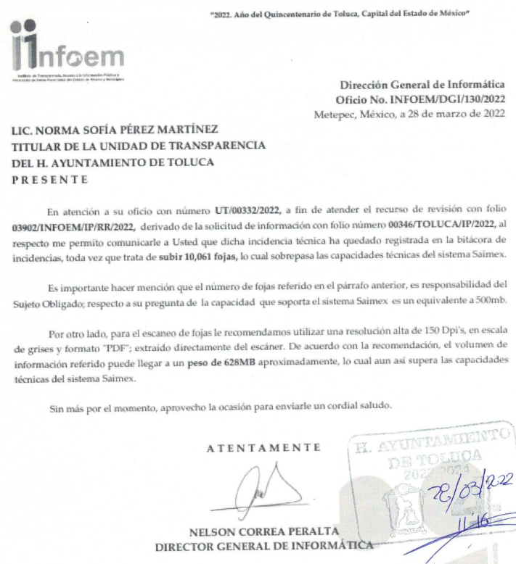
En este contexto, el artículo 158 de la Ley de Transparencia y Acceso a la Información Pública del Estado de México y Municipios, dispone que de manera excepcional la posibilidad del cambio de modalidad se dará en los siguientes términos:

Artículo 158. De manera excepcional, cuando de forma fundada y motivada así lo determine el sujeto obligado, en aquellos casos en que la información solicitada que ya se encuentre en su posesión implique análisis, estudio o procesamiento de documentos cuya entrega o reproducción sobrepase las capacidades técnicas administrativas y humanas del sujeto obligado para cumplir con la solicitud, en los plazos establecidos para dichos efectos, se podrá poner a disposición del solicitante los documentos en consulta directa, salvo la información clasificada.
En todo caso, se facilitará su copia simple o certificada, así como su reproducción por cualquier medio disponible en las instalaciones del sujeto obligado o que, en su caso, aporte el solicitante.
(Énfasis añadido)

En ese orden de ideas, el artículo 164 de la Ley de Transparencia y Acceso a la Información Pública del Estado de México y Municipios, prevé que el acceso se dará en la modalidad de entrega y, en su caso, de envío elegidos por al solicitante cuando la información no pueda entregarse o enviarse en la modalidad elegida, EL SUJETO OBLIGADO deberá ofrecer otra u otras modalidades de entrega. En cualquier caso, se deberá fundar y motivar la necesidad de ofrecer otras modalidades.

Así, cuando se justifique el impedimento, los Sujetos Obligados deberán ofrecer al particular otras modalidades de entrega que permita la información, como consulta directa en las oficinas de la Unidad de Transparencia; lo anterior, es robustecido con el Criterio 08/17, emitido por el Pleno del Instituto Nacional de Transparencia, Acceso a la Información y Protección de Datos Personales, el cual establece lo siguiente:
Modalidad de entrega. Procedencia de proporcionar la información solicitada en una diversa a la elegida por el solicitante. De una interpretación a los artículos 133 de la Ley General de Transparencia y Acceso a la Información Pública y 136 de la Ley Federal de Transparencia y Acceso a la Información Pública, cuando no sea posible atender la modalidad elegida, la obligación de acceso a la información se tendrá por cumplida cuando el sujeto obligado: a) justifique el impedimento para atender la misma y b) se notifique al particular la disposición de la información en todas las modalidades que permita el documento de que se trate, procurando reducir, en todo momento, los costos de entrega.
(Énfasis añadido)

De citado criterio, se desprende que cuando no sea posible atender la modalidad elegida por los solicitantes, la obligación de acceso a la información se tendrá por cumplida cuando EL SUJETO OBLIGADO justifique el impedimento para atender la misma y se notifique al particular la puesta a disposición de la información en todas las modalidades que lo permitan, procurando reducir los costos de entrega.
En atención al contexto normativo que permite que EL SUJETO OBLIGADO ofrezca un cambio de modalidad, se tiene que se debe acreditar la existencia de una imposibilidad técnica y humana para hacer entrega de la información solicitada; de igual forma se deben explicar de forma clara y precisa las razones y argumentos que sustentan el cambio de modalidad.
Por lo que se observa que, EL SUJETO OBLIGADO fue conciso, pues mediante Informe Justificado ratificó la respuesta primigenia, pero también realizó argumentos que validaron la imposibilidad técnica, administrativa y humana para hacer entrega de la información en la modalidad elegida por EL RECURRENTE, toda vez que, fundo y motivo la decisión del cambio de modalidad, tal y como se prevé en la cita anterior del artículo 158 de la Ley de Transparencia y Acceso a la Información Pública del Estado de México y Municipios, actualizando para tal efecto, hipótesis que en su conjunto validan el cambio de modalidad para la entrega de información, mismas que fueron expuestas por EL SUJETO OBLIGADO de la siguiente manera:
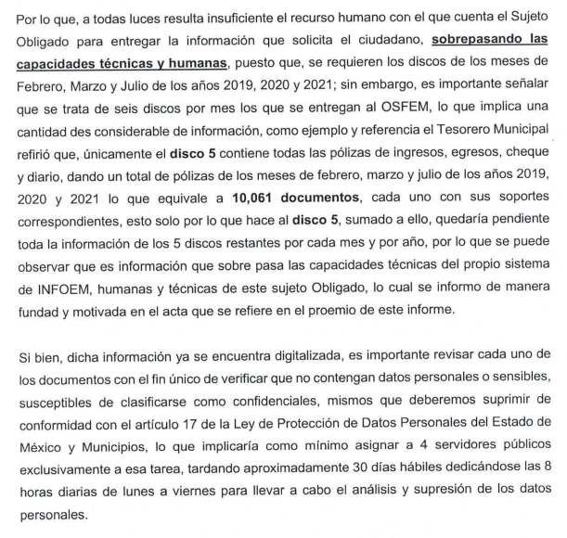
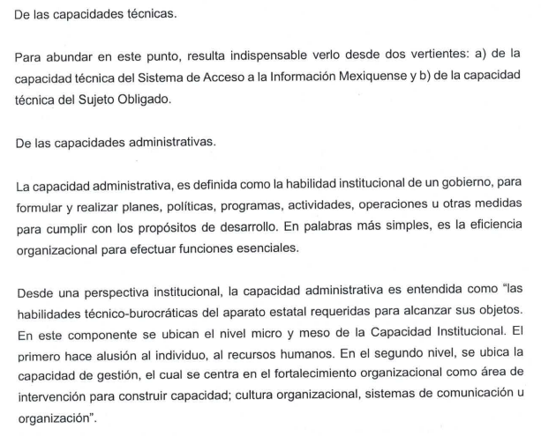

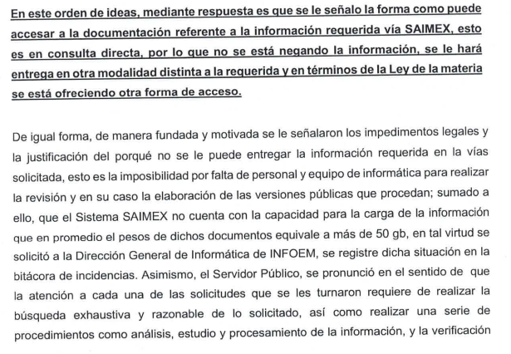

Por todo lo antes expuesto, respecto al cambio de modalidad, éste Órgano Garante se advierte que éste se encuentra ajustado a derecho, pues se encuentra motivado y fundamentado en lo dispuesto por los numerales Septuagésimo, Septuagésimo Primero y Septuagésimo Segundo de los Lineamientos Generales en Materia de Clasificación y Desclasificación de la Información, así como para la Elaboración de Versiones Públicas, los cuales se reproducen a continuación:

“Lineamientos Generales en Materia de Clasificación y Desclasificación de la Información, así como para la Elaboración de Versiones Públicas

Septuagésimo. Para el desahogo de las actuaciones tendientes a permitir la consulta directa, en los casos en que ésta resulte procedente, los sujetos obligados deberán observar lo siguiente:
I. Señalar claramente al particular, en la respuesta a su solicitud, el lugar, día y hora en que se podrá llevar a cabo la consulta de la documentación solicitada. En caso de que, derivado del volumen o de las particularidades de los documentos, el sujeto obligado determine que se requiere más de un día para realizar la consulta, en la respuesta a la solicitud también se deberá indicar esta situación al solicitante y los días, y horarios en que podrá llevarse a cabo.
II. En su caso, la procedencia de los ajustes razonables solicitados y/o la procedencia de acceso en la lengua indígena requerida;
III. Indicar claramente la ubicación del lugar en que el solicitante podrá llevar a cabo la consulta de la información debiendo ser éste, en la medida de lo posible, el domicilio de la Unidad de Transparencia, así como el nombre, cargo y datos de contacto del personal que le permitirá el acceso;
IV. Proporcionar al solicitante las facilidades y asistencia requerida para la consulta de los documentos;
V. Abstenerse de requerir al solicitante que acredite interés alguno;
VI. Adoptar las medidas técnicas, físicas, administrativas y demás que resulten necesarias para garantizar la integridad de la información a consultar, de conformidad con las características específicas del documento solicitado, tales como:
a) Contar con instalaciones y mobiliario adecuado para asegurar tanto la integridad del documento consultado, como para proporcionar al solicitante las mejores condiciones para poder llevar a cabo la consulta directa;
b) Equipo y personal de vigilancia;
c) Plan de acción contra robo o vandalismo;
d) Extintores de fuego de gas inocuo;
e) Registro e identificación del personal autorizado para el tratamiento de los documentos o expedientes a revisar;
f) Registro e identificación de los particulares autorizados para llevar a cabo la consulta directa, y
g) Las demás que, a criterio de los sujetos obligados, resulten necesarias.
VII. Hacer del conocimiento del solicitante, previo al acceso a la información, las reglas a que se sujetará la consulta para garantizar la integridad de los documentos, y
VIII. Para el caso de documentos que contengan partes o secciones clasificadas como reservadas o confidenciales, el sujeto obligado deberá hacer del conocimiento del solicitante, previo al acceso a la información, la resolución debidamente fundada y motivada del Comité de Transparencia, en la que se clasificaron las partes o secciones que no podrán dejarse a la vista del solicitante.

Septuagésimo primero. La consulta física de la información se realizará en presencia del personal que para tal efecto haya sido designado, quien implementará las medidas para asegurar en todo momento la integridad de la documentación, conforme a la resolución que, al efecto, emita el Comité de Transparencia. El solicitante deberá observar en todo momento las reglas que el sujeto obligado haya hecho de su conocimiento para efectos de la conservación de los documentos.

Septuagésimo segundo. El solicitante deberá realizar la consulta de los documentos requeridos en el lugar, horarios y con la persona destinada para tal efecto. Si una vez realizada la diligencia, en el tiempo previsto para ello, no fuera posible consultar toda la documentación, el solicitante podrá requerir al sujeto obligado una nueva cita, misma que deberá ser programada indicándole al particular los días y horarios en que podrá llevarse a cabo.”

Septuagésimo tercero. Si una vez consultada la versión pública de la documentación, el solicitante requiriera la reproducción de la información o de parte de la misma en otra modalidad, salvo impedimento justificado, los sujetos obligados deberán otorgar acceso a ésta, previo el pago correspondiente, sin necesidad de que se presente una nueva solicitud de información. La información deberá ser entregada sin costo, cuando implique la entrega de no más de veinte hojas simples.”
(Énfasis añadido)

Es así que, para que un cambio de modalidad en la entrega de la información sea procedente, es necesario que los Sujetos Obligados respeten el procedimiento señalado por la Ley y los Lineamientos de la materia.

Atento a lo anterior, es de señalar que EL SUJETO OBLIGADO además de adjuntar en respuesta el Acuerdo emitido por el Comité que sustenta el cambio de modalidad, también mediante Informe Justificado hizo valer la incidencia que había sido reportada a la Dirección de Informática de este Órgano Garante, por medio del cual el Director General de Informática del INFOEM, da atención al oficio número UT/003323/2022, respecto de la solicitud de información con folio: 00346/TOLUCA/IP/2022, misma que dio trámite al Recurso de Revisión que nos ocupa, con número 03902/INFOEM/IP/RR/2022, comunicando para ello que la incidencia había quedado registrada en la bitácora de incidencias, toda vez que el peso de 628 MB, sobrepasaban las capacidades técnicas del sistema SAIMEX.

Es así que, al haber reportado EL SUJETO OBLIGADO la incidencia para adjuntar a su respuesta la información solicitada por EL RECURRENTE; así como, el acuerdo con número AT/CT/01/2022 emitido en la Sexagésima Segunda Extraordinaria del Comité de Transparencia del Municipio de Toluca Administración 2022-2024, por medio de la cual se aprobó por unanimidad de votos la entrega de la información solicitada en “CONSULTA DIRECTA” (in situ), salvo la clasificada como confidencial o reservada, se actualiza la hipótesis legal prevista en el artículo 164 de la Ley de Transparencia y Acceso a la Información Pública del Estado de México y Municipios, ello en virtud de que con las manifestaciones esgrimidas por EL SUJETO OBLIGADO se colma el requisito legal de fundar y motivar el cambio de modalidad en la entrega de la información, ante la imposibilidad técnica para digitalizar la misma y agregarla al SAIMEX.

En efecto, si bien el Titular de la Unidad de Transparencia debe entregar los documentos solicitados en la modalidad elegida por el particular, también lo es que, sólo en caso de que no sea técnicamente posible hacer la entrega en forma electrónica, EL SUJETO OBLIGADO debe fundar y motivar la respuesta, en la que se le hará saber al solicitante las causas que impiden el envío de la información de forma electrónica, así como avisar de inmediato a éste Instituto, a efecto de reportar la incidencia correspondiente.

Siendo esta una causa legalmente establecida por la Ley de Transparencia y Acceso a la Información Pública del Estado de México y Municipios en su artículo 164, que versa de la siguiente forma:

“Artículo 164. El acceso se dará en la modalidad de entrega y, en su caso, de envío elegidos por el solicitante. Cuando la información no pueda entregarse o enviarse en la modalidad solicitada, el sujeto obligado deberá ofrecer otra u otras modalidades de entrega.
En cualquier caso, se deberá fundar y motivar la necesidad de ofrecer otras modalidades.”

Por lo anterior, es necesario señalar que al haber existido un pronunciamiento por parte del SUJETO OBLIGADO, a fin de dar respuesta a la solicitud planteada, este Instituto no está facultado para dudar sobre la veracidad de la información proporcionada, conforme al artículo 36 de la Ley de Transparencia y Acceso a la Información Pública del Estado de México y Municipios.

Sirve de sustento a lo anterior, el criterio 31/10 emitido por el entonces Instituto Federal de Acceso a la Información y Protección de Datos, ahora Instituto Nacional de Transparencia, Acceso a la Información y Protección de Datos Personales (INAI), el cual refiere:

“El Instituto Federal de Acceso a la Información y Protección de Datos no cuenta con facultades para pronunciarse respecto de la veracidad de los documentos proporcionados por los sujetos obligados. El Instituto Federal de Acceso a la Información y Protección de Datos es un órgano de la Administración Pública Federal con autonomía operativa, presupuestaria y de decisión, encargado de promover y difundir el ejercicio del derecho de acceso a la información; resolver sobre la negativa de las solicitudes de acceso a la información; y proteger los datos personales en poder de las dependencias y entidades. Sin embargo, no está facultado para pronunciarse sobre la veracidad de la información proporcionada por las autoridades en respuesta a las solicitudes de información que les presentan los particulares, en virtud de que en los artículos 49 y 50 de la Ley Federal de Transparencia y Acceso a la Información Pública Gubernamental no se prevé una causal que permita al Instituto Federal de Acceso a la Información y Protección de Datos conocer, vía recurso revisión, al respecto.” (sic)

Ahora bien, es necesario recordar que los Sujetos Obligados deben contar con un área responsable para la atención de las solicitudes de información, a la que se le denominará Unidad de Transparencia; asimismo, tienen que designar a un responsable para atender esa área, además, de fungir como enlace entre éstos y los solicitantes.

Bajo esa tesitura, se precisa que la ya mencionada Unidad de Transparencia es la encargada de tramitar internamente las solicitudes de información y tiene la responsabilidad de verificar, en cada caso, que la información no tenga el carácter de confidencial o reservada, en términos de los artículos 50 y 51 de la Ley de Transparencia y Acceso a la Información del Estado de México y Municipios.

Por su parte, el artículo 53, fracciones II, IV y V de la Ley antes citada, establece que las Unidades de Transparencia tienen, entre otras, las funciones de recibir, tramitar y dar respuesta a las solicitudes de acceso a la información; realizar, con efectividad, los trámites internos necesarios para la atención de las solicitudes de acceso a la información; así como, entregar, en su caso, a los particulares la información solicitada.

De igual forma, el diverso artículo 59, fracciones I, II y III de la multicitada legislación en la materia establece que los servidores públicos habilitados deben localizar la información que requiera la Unidad de Transparencia; así como, proporcionara y apoyar en lo que ésta le requiera para el cumplimiento de sus funciones.

Finalmente, se destaca que de conformidad con el artículo 163 de la legislación en materia de transparencia ya citada, se desprende que la Unidad de Transparencia debe notificar la respuesta a las solicitudes de acceso a la información, en el menor tiempo posible.

Es así que, del análisis realizado a las documentales que integran el expediente electrónico se advierte que el Titular de la Unidad de Transparencia turnó a los servidores públicos habilitados que estimo pertinente a fin de colmar la solicitud de acceso a la información, para mayor referencia se inserta la siguientes imágenes a manera de ejemplo:
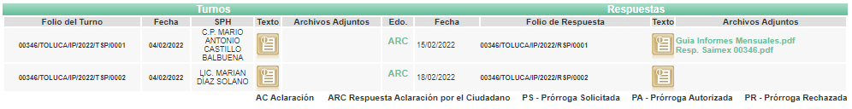
De lo anterior, se puede advierte que el titular de la Unidad de Transparencia cumplió la normatividad aplicable a la materia, puesto que turno la solicitud al servidor público habilitado y dio respuesta a la solicitud de acceso a la información.

Es así que, para el caso de que la información que se ponga a disposición del particular contenga información clasificada ya sea reservada o confidencial, EL SUJETO OBLIGADO previo a la consulta de la información le hará del conocimiento la Resolución debidamente fundada y motivada del Comité de Transparencia, en el que se expresaran las razones y fundamentos que sustenten la versión pública.

Por lo anteriormente expuesto, se considera que las razones o motivos de inconformidad planteadas por EL RECURRENTE, resultan infundadas; en consecuencia este Órgano Garante determina CONFIRMAR la respuesta otorgada por el SUJETO OBLIGADO.

Así, con fundamento en lo previsto en los artículos 5, párrafos trigésimo, trigésimo primero y trigésimo segundo, fracciones IV y V de la Constitución Política del Estado Libre y Soberano de México; 2, fracción II, 29, 36, fracciones I y II, 176, 178, 179, 181, 185 fracción I, 186 y 188 de la Ley de Transparencia y Acceso a la Información Pública del Estado de México y Municipios, este Pleno:

R E S U E L V E

PRIMERO. Resultan infundadas las razones o motivos de inconformidad planteadas por EL RECURRENTE y analizadas en el Considerando QUINTO de esta resolución.

SEGUNDO. Se CONFIRMA la respuesta del SUJETO OBLIGADO otorgada a la solicitud de Acceso a la Información pública que dio origen al Recurso de Revisión número 03902/INFOEM/IP/RR/2022, en términos del Considerando QUINTO.

TERCERO. Notifíquese la presente resolución mediante Sistema de Acceso a la Información Mexiquense al Titular de la Unidad de Transparencia del SUJETO OBLIGADO, para su conocimiento.

CUARTO. Notifíquese al RECURRENTE la presente resolución vía Sistema de Acceso a la Información Mexiquense SAIMEX.

QUINTO. Hágase del conocimiento del RECURRENTE, que de conformidad con lo establecido en el artículo 196 de la Ley de Transparencia y Acceso a la Información Pública del Estado de México y Municipios, podrá impugnarla vía Juicio de Amparo en los términos de las leyes aplicables.

Se dejan a salvo los de derechos del RECURRENTE a fin de que formule las solicitudes que a su derecho convengan.

ASÍ LO RESUELVE, POR UNANIMIDAD DE VOTOS EL PLENO DEL INSTITUTO DE TRANSPARENCIA, ACCESO A LA INFORMACIÓN PÚBLICA Y PROTECCIÓN DE DATOS PERSONALES DEL ESTADO DE MÉXICO Y MUNICIPIOS, CONFORMADO POR LOS COMISIONADOS JOSÉ MARTÍNEZ VILCHIS; MARÍA DEL ROSARIO MEJÍA AYALA; SHARON CRISTINA MORALES MARTÍNEZ; LUIS GUSTAVO PARRA NORIEGA Y GUADALUPE RAMÍREZ PEÑA EMITIENDO OPINIÓN PARTICULAR; EN LA VIGÉSIMA NOVENA SESIÓN ORDINARIA CELEBRADA EL DIECISIETE DE AGOSTO DE DOS MIL VEINTIDÓS, ANTE EL SECRETARIO TÉCNICO DEL PLENO, ALEXIS TAPIA RAMÍREZ.---------------------------------------------------------------------------------------------------
SCMM/BLA/DEMF/CCA

